# Chapitre 3 – Métabolismes

Le métabolisme se fonde sur la notion de fonctions vitales. Il y a 6 fonctions vitales qui gouvernent le fonctionnement des bactéries.

* La **nutrition** = indispensable pour la division cellulaire, pour le renouvellement des molécules fragiles du fait de leur nature protéique
* **L’énergie** = la production de cette énergie entre dans le cycle du carbone cellulaire
* La **production** de **déchets** = Ils peuvent conduire à l’auto-empoisonnement du microorganisme comme c’est le cas dans les processus fermentaires.
* **Déplacement** : filaments, aérosol (portage aérien)
* **Défense** contre les agressions
* **Reproduction** : **Conjugaison** (transfert plasmidique qui repose sur l’utilisation d’un pili, et le plasmide peut transiter au travers de ce pont et passer de la bactérie donneuse vers la bactérie receveuse), **transduction** (intégration d’un phage = virus capable d’infecter des bactéries : il intègre le matériel génétique de la bactérie et est en forme dormante. Il peut être transmis à la descendance de la cellule et fonctionne comme une « bombe à retardement », il peut recommencer un cycle lithique, arrache un morceau du génome de la bactérie et l’emporte avec lui).

**La transformation** correspond à l’échange de fractions d’ADN.

… et ils meurent un jour.

*Comment les microorganismes se nourrissent-ils ?*

La structure cellulaire est en étroite liaison avec sa fonction. On a observé que les microorganismes de la surface des océans ont une taille de l’ordre de 0,3µ (très petit) : une petite bactérie est favorisée dans un milieu oligotrophe car elle optimise son métabolisme mieux qu’une grande bactérie.

La vie d’une bactérie est maintenue grâce à un flux d’énergie continuel (dynamique de transformation) qui ne peut se dérouler que via les enzymes.

Le métabolisme peut se définir comme un ensemble de relations coordonnées entre des molécules c’est-à-dire qu’une molécule A et transformée en molécule B puis en C et ainsi de suite. Il nécessite un contrôle adéquat c’est-à-dire adapté en fonction de la situation dans laquelle se trouve la bactérie.

La quantité globale d’énergie d’un système est conservée.

L’entropie d’un système est nécessairement croissante (niveau de désordre toujours augmenté).

Une cellule répond à deux grandes lois : l’auto-organisation et l’émergence (réunion de deux individus donne quelque chose de nouveau)

L’énergétique cellulaire se définit comme la capacité à accomplir un travail ou provoquer un changement.

Un travail au niveau cellulaire peut être chimique s’il a pour objectif de construire ou de défaire. Il peut être de déplacement si il vise au déplacement du microorganisme dans son environnement et enfin, le travail de transport qui permet au microorganisme d’internaliser des molécules à contrecourant de la pression osmotique.

La première source d’énergie est la photosynthèse. Elle permet la fixation de l’énergie lumineuse et sa valorisation au niveau chimique. Elle concerne les microorganismes prototrophes ou phototrophes et tous ces microorganismes constituent des producteurs primaires. Ils génèrent de la matière organique reprise puis consommée par les autres producteurs.

On observe dans un système microbien que l’augmentation du nombre de cellule de la biomasse s’accompagne d’un flux de matière d’énergie avec la particularité que la part de biomasse utilisable par le nœud trophique supplémentaire va en se réduisant. NORMAL

La monnaie d’échange est l’ATP

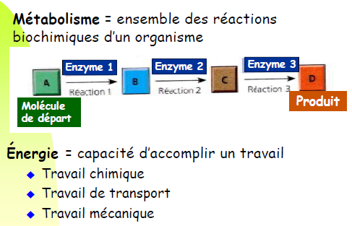

L’ATP peut être générée à partir de processus chimique ou selon un mécanisme d’oxydoréduction. Et cet ATP n’est pas utilisée comme réserve énergétique mais comme monnaie d’échange pour permettre aux réactions de se dérouler.

L’ensemble des réactions bactériennes relèvent d’un système de couplage au cours duquel il y a formation et reconstitution d’ATP.

La première source d’ATP : ADP + P inorganique

La deuxième source d’ATP est générée par les réactions d’oxydoréduction via les chaînes respiratoires.

2 grandes catégories de microorganismes :

* Ceux qui peuvent respirer -> métabolisme **oxydatif**
* Ceux qui n’utilisent pas la chaîne respiratoire : métabolisme **fermentaire**

**Distinction entre bactérie aérobie et anaérobie**

Il existe des bactéries qui peuvent respirer autre chose que de l’oxygène gazeux comme nitrates par exemple.

Pour arriver à réaliser ces réactions, la bactérie mobilise des enzymes qui ont pour objectif d’abaisser l’énergie d’activation.

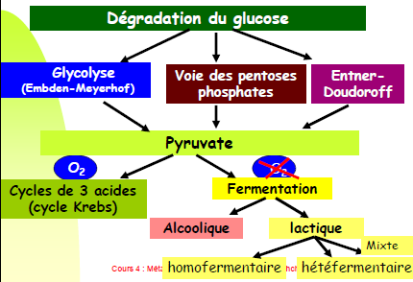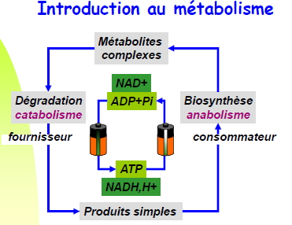

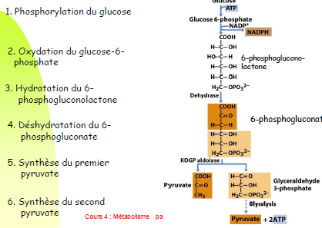

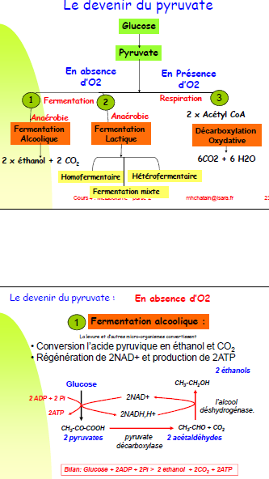

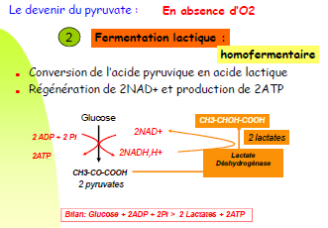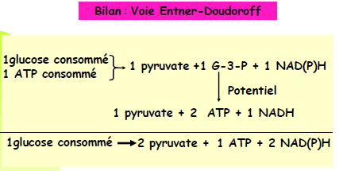

L’acide lactique qu’on obtient est un composé qui a la particularité de présenter un carbone asymétrique. On obtient deux types d’acide lactique qui interviennent chez les microorganismes (soit A soit B soit les deux)

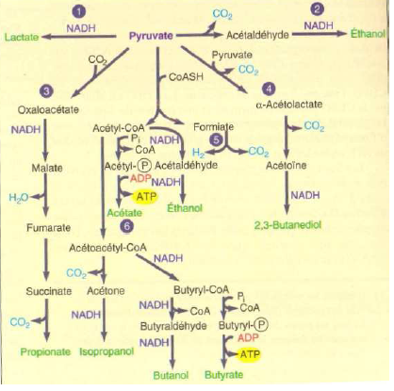

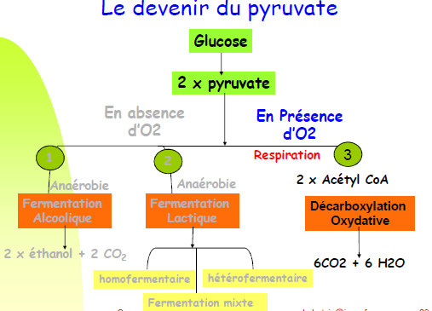

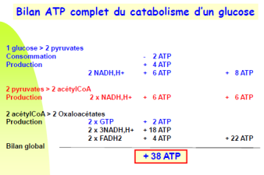Chez les bactéries, absence de mitochondrie, c’est-à-dire que les chaînes respiratoires sont positionnées directement au niveau de la membrane cytoplasmique. Les électrons sautent de protéine en protéine, ce qui crée une accumulation de protons à l’extérieur de la cellule entre la paroi et la membrane cytoplasmique, création d’un contre flux via une ATP-synthétase et formation d’ATP.

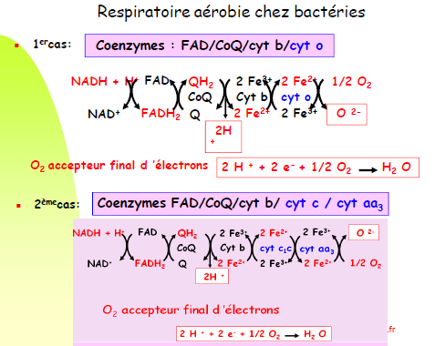

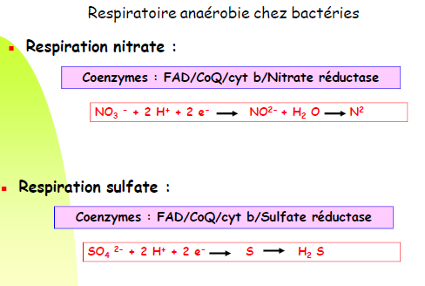

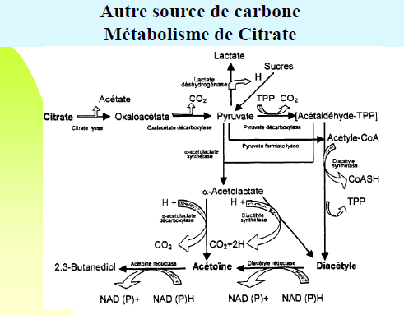

# Catabolisme

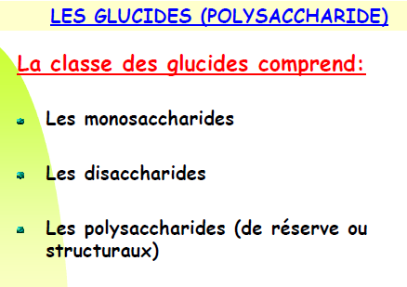

* Il conduit à la production du diacétyle qui représente l’arôme de beurre.
* Tout transite par le glucose
* Il existe des catabolismes annexes comme celui du citrate (intérêt aromatique mais lié à la production de composés réduits ou oxydés).

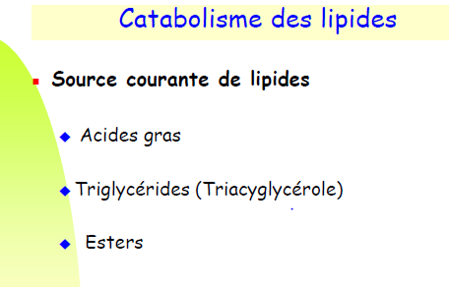

Les bactéries n’utilisent pas de lipides pour se développer.

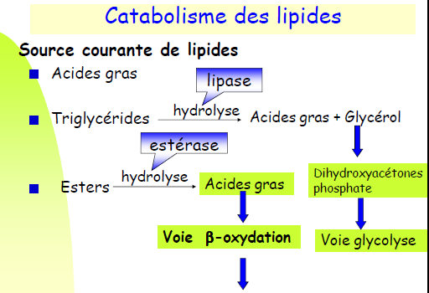

D’un point de vue technologique, le catabolisme des lipides génèrent des acides gras. Les bactéries participent à l’arôme global des produits alimentaires et elles peuvent être utilisées pour la dégradation de composés non-souhaités (processus environnementaux).

## La dégradation des protéines

Une endopeptidase est une enzyme qui peut couper des protéines à l’intérieur des acides aminés.

La protéolyse secondaire correspond à la dégradation des macropeptides en leurs composés élémentaires : acides aminés, di-tri-tétra-peptides. Dégradation effectuée par des exopeptidases qui dégradent les protéines par leurs extrémités. Elles ont une localisation quasi exclusivement intracellulaire. Elles interviennent dans les phénomènes de construction-déconstruction des protéines.